新 书 推 荐

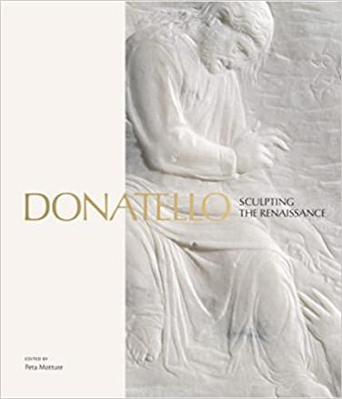
中文书名：《多纳泰罗：文艺复兴时期的雕刻艺术》
英文书名：Donatello: Sculpting the Renaissance
作 者：Peta Motture
出 版 社：V&A
代理公司：ANA/Leah
出版时间：2023年2月
代理地区：中国大陆、台湾
页 数：288页
审读资料：电子稿
类 型：艺术设计

内容简介：
多纳泰罗（Donatello）（约1386-1466）可以说是有史以来最伟大的雕塑家，他是文艺复兴早期雕塑实践革命的先锋。多纳泰罗将古典和中世纪的雕塑理念结合起来，创造出具有创新性的雕塑形式，他在描绘与情感有关的作品上有着无与伦比的能力，旨在激发人们的精神奉献。诸如忏悔的抹大拉的圣玛丽亚（St Mary Magdalene）和大卫的铜像等作品至今仍对观众产生着巨大的影响。

多纳泰罗从事大理石、青铜、木头、赤土和灰泥的艺术创作，为教会和国家的重大委托做出了杰出贡献；他是“美第奇家族”以及他们在佛罗伦萨的社交圈子中的亲信，在意大利其他城市也颇受欢迎。

这本书是为配合V&A的2023年展览而特别委托编写的，书中探讨了多纳泰罗在15世纪意大利充满活力的艺术和文化背景下所体现出的非凡创造力，并调查了他与金匠工作的早期联系以及他的工作间和工艺流程所具有的合作性质。该书还对多纳泰罗的遗产进行了反思，回顾了他的雕塑是如何在文艺复兴后期及以后的日子里启发后人的。

作者简介：
佩塔·莫图尔（Peta Motture）是许多书籍的作者和编辑，包括《创造雕塑：文艺复兴时期的图纸和模型》（Creating Sculpture: Renaissance Drawings and Models）（2022），《青铜文化：文艺复兴时期雕塑的制作和意义》（The Culture of Bronze: Making and Meaning in Renaissance Sculpture）（2019），以及《雕刻、铸造和收藏家：文艺复兴时期的雕塑艺术》（Carvings, Casts and Collectors: The Art of Renaissance Sculpture）(2013)。

感谢您的阅读！
请将反馈信息发至：版权负责人
Email：Rights@nurnberg.com.cn
安德鲁·纳伯格联合国际有限公司北京代表处
北京市海淀区中关村大街甲59号中国人民大学文化大厦1705室, 邮编：100872
电话：010-82504106, 传真：010-82504200
公司网址：http://www.nurnberg.com.cn
书目下载：http://www.nurnberg.com.cn/booklist_zh/list.aspx
书讯浏览：http://www.nurnberg.com.cn/book/book.aspx
视频推荐：http://www.nurnberg.com.cn/video/video.aspx
豆瓣小站：http://site.douban.com/110577/
新浪微博：安德鲁纳伯格公司的微博_微博 (weibo.com)
微信订阅号：ANABJ2002

